Jaan-Hendrik Toomel

Iraagi sõda erinevates diskursustes.

Sõdu on peetud inimkonna ajaloos vähemalt niikaua kui on märke inimeste elutegevusest. Loomulikult on sõda sisuliselt praegu erinev sellest, mis see oli 10, 100, 1000, 10000 jne aastat tagasi. Varemalt oli suhteliselt raskem ennustada ühe poole ülekaalu, kuna tehnika oli kõigil enam-vähem primitiivne ning määravam oli hea straategiline plaan (näiteks Trooja sõda). Praegu aga ei ole enam tänu suurtele tehnoloogilistele erinevustele riikide relvakuurides raske ennustada ühe poole ülekaalu sõjas, samas on aga massimeedia laia leviku ning inimõiguste alaste rahvusvaheliste lepingute ja seaduste tõttu suuresti raskendatud sõja rahvale põhjendamine, ajendite ning ettekäänete leidmine.
Sõja põhjuseks on läbi ajaloo olnud soov saada midagi, mida teine anda ei taha. Reeglina on sõnad „sõda”, „vägivald” ja „ülekohus” väga tihedalt seotud. Huvitav on aga see, et sõda võib panna ühes lauses väga loogiliselt kokku kõlama ka sõnad nagu „kord”, „distsipliin”, „reeglid” sõnadega „anarhia” ja „kaos”.

Tänu sellelesamusele tänapäevasele kõrgtehnoloogiale on muutunud suhteliselt lihtsaks sõja pidamine kodust kaugel „seitsme maa ja mere taga” ning tänu massimeediale teab igast liigutusest kogu maailm. Inimesed, kellesse sõda otseselt ei puutu, peavad midagi selle teadmisega pihta hakkama. Mida muud neil peale on hakata, kui midagi arvata. Arvamustega aga, nagu keegi kunagi öelnud, on lugu nagu tagumikkudega – igaühel oma. Lühidalt võikski öelda, et semiootiline „algteadmine” olekski antud näitel see, et sõda on paha. Erinevates diskursustes tõlgendatakse seda aga erinevalt. Läänelik arusaam on veel ka, et kõik konfliktid peaks lahendama sõnadega, lepingutega, kompromissidega jne, mitte vägivallaga. Kuidas on aga lugu siis, kui konflikti, mida lahendada, õieti polegi? Kas on lihtsam öelda: „Näete kui palju üht või teist asja neil on ja vaadake kui vähe meil on” või mõelda välja mingi põhjus konfliktse situatiooni tekkimiseks, et siis omakorda tekitada olukord, kus näiliselt on sõja vältimine võimatu või äärmiselt kahjulik kogu ülejäänud maailma eksistentsile.
Ajaloost tooksin kaks näidet kinnitamaks oma väiteid. Kui Ameerikas puhkes põhja- ja lõunaosariikide vahel 19. sajandil kodusõda, mille üks peamisi probleeme oli neegerorjuse kaotamine/säilitamine lõunaosariikide ulatusliku rikastumise tõttu, siis üritasid mõlemad pooled leida liitlasi väljaspool Ameerikat. Suurima autoriteedina pöörduti esmajärjekorras Suur-Britannia poole, kelle otsekohene vastus paneks vähemasti tänapäeval küll jahmatama. Ei olnud juttugi sellest, et orjade pidamine halb oleks või muud seesugust. Kõik mis nad ütlesid oli see, et lõunaosariigid toodavad kõige rohkem villa maailmas, Suur-Britannia on teisel kohal. Mis te ise arvate, kelle poolele me astume?. Nii jäigi. Vastupidise näitena tooks Eesti taasiseseisvumise, mil interrinne tungis Toompeale ning nõudis Ajutise valitsuse esimeest Arnord Rüütlit rõdule. Nad ronisid üle väravate, sülitasid eestlaste peale jne. Kardeti, et puhkeb mäss ning raadio kaudu aeti kokku hulk eestlasi. Vaatamata provokatsioonidele, ei olnud kogu intsidendi käigus ühtki vägivalla akti – keegi ei rünnanud meeleavaldajaid vaatamata eestlaste lõpuks juba arvulisele ülekaalule ning meeleavaldajad ei tohtinud ka ise esimesena vägivalda kasutada. Kui ükski eestlane oleks suvalisele venelasele kätega kallale läinud, oleks puhkenud mäss, inimesed oleks surma saanud, olukord oleks väljunud kontrolli alt, nõukogude võim oleks võidud taastada ning lõpuks oleks kõik saanud öelda, et eestlased ise alustasid.
Mis puutub Iraaki, siis Euroopa Liit mõistab enamjaolt Ameerika Ühendriigid ja George W. Bushi administratsiooni sõjategevuse pärast hukka, kuigi suhtumine on siiski „las-laps-teeb-mis-laps-tahab-peaasi-et-ei-nuta”-stiilis leigevõitu. Ameeriklased, mida oli näha ka viimastest presidendivalimistest, ei oska ise kindlat seisukohta võtta. Laias laastus on pooled sõja poolt, pooled vastu ning nende vahele jääb veel käputäis inimesi, kel seisukoht puudub. Eesti Vabariik, või vähemalt selle valitsus, või vähemalt selle mingisugune valitsus, või vähemalt osa selle mingisugusest valitsusest, on öelnud pöördumises, et Eesti Vabariik toetab Ameerika Ühendriike sõjas Iraagi vastu. Mis võis olla sellise arvamuse kujunemise põhjuseks? Kas see, et Iraagil on palju massihävitusrelvi, millega Eesti ära hävitatakse või see, et Iraagis elavad pahad inimesed, kes on need pommid ise ära teeninud või ehk hoopis see, et siis kui me ütleme Ameerikale: „Okay-okay, we’ll do it then...”, satume me paljudesse headesse nimekirjadesse, mis meile hiljem palju kasu toovad. Ei tea millene neist, kui üldse, ajendas Eestit kampa lööma, kuid mida aeg edasi, seda rohkem tundub, et kõik vähemasti need kolm põhjust on küll jama täis. Mis puutub massihävitusrelvadesse, pole keegi sealt, vaatamata ameeriklaste häbiväärsele paberite võltsimisele mõni aeg tagasi, mitte midagi leidnud. Mis puutub terroristidesse, siis ka neid Iraagis pole, on vaid terve hulk eurooplasi ja ameeriklasi, kes samastavad tervet islamimaailma Iraagiga. Rääkides suhetest Ameerika Ühendriikidega, vahetasime me ühe täisväärtusliku Eesti noormehe elu ühe täisväärtusliku „thanks”-i vastu.
Njah, kui mõtlema hakata, siis ega ma vist väga erapooletu selles essees pole. Ja põhjusega – mis mul viga ilkuda, kui praeguseks on juba pea kõigile selge, et ainus, mida ameeriklased Iraagist leiavad on üha uued naftamaardlad, kuid kui meenutrama hakata, siis mõni aeg tagasi polnud pilt veel kaugeltki nii selge. Mäletan ennastki endamisi mõtisklemas ja püüdmas leida paralleele mineviku ja tänapäeva vahel. Ka pärast Esimest maailmasõda hoiatas üks osa inimesi, et vaadaku ette, Saksamaa ei ole veel kaugeltki lõpetanud. Enamus aga naeris selle jutu peale, vastates et Saksamaa on maatasa tehtud ja sealt pole enam midagi oodata. Siiski juhtus nii, et sel ajal, kui rahvas vaidles, vedasid sakslased maasikakastide all igasuguseid automaate ja pomme ja basuukasid natsimaale.
Mõni kuu tagasi sai üleöö meeletu tähelepanu ja populaarsuse/antipaatia osaliseks üks Ameerika üliõpilane, või täpsemini tema loodud internetisait (www.sorryeverybody.com), kus oli napisõnaline avaldus ning pilt temast endast mingis imelikus poosis, plakat sõnadega „We are sorry” käte vahel. Oma avalduses vabandas ta kõigi ülejäänud maailma rahvaste ees selle eest, mida Ameerika võimud korda saadavad. Ta eristus selgelt prototüübist, mida oleme harjunud võtma kui tüüpilist ameeriklast. Paari päeva jooksul oli huvi selle lehekülje vastu nii suur, et see põhjustas serveri ülekoormust. Inimesed hakkasid massiliselt saatma onma kommentaare ning pilte endast, oma sõpradest, huvitavatest/vaimukatest kohtadest ning inimestest, igal pildil figureerimas samad kolm sõna või „Sorry World, we tried –half of America”. Praeguseks on neid pilte saadetud juba miljoneid!
Kuidas suhtuvad sõjategevusse iraaklased? Hästi oli näha seda Michael Moore’i filmis „Fahrenheit 911”, mis oli küll väga pateetiline, kergelt demagoogiline ning kindlasti mitte erapooletu. Vaatamata sellele jäi dokumentaalkaadritest mulje, et ausat asja need ameeriklased seal ei aja.

Kokkuvõttes on asi nii segane, et võib öelda, et kõik on propaganda – sõja pooldajad on propagandistid ja vastased samuti. Süüdi on selles arvatavasti kõrgetasemeline diplomaatia ja korralik PR-promo. Ja üldse, kus suitsu, seal tuld, kus pooldajaid, seal vastaseid. Lõpuks võib leppida kokku, et tõde pole olemas ja võidab see, kes teeb kõvema kampaania.

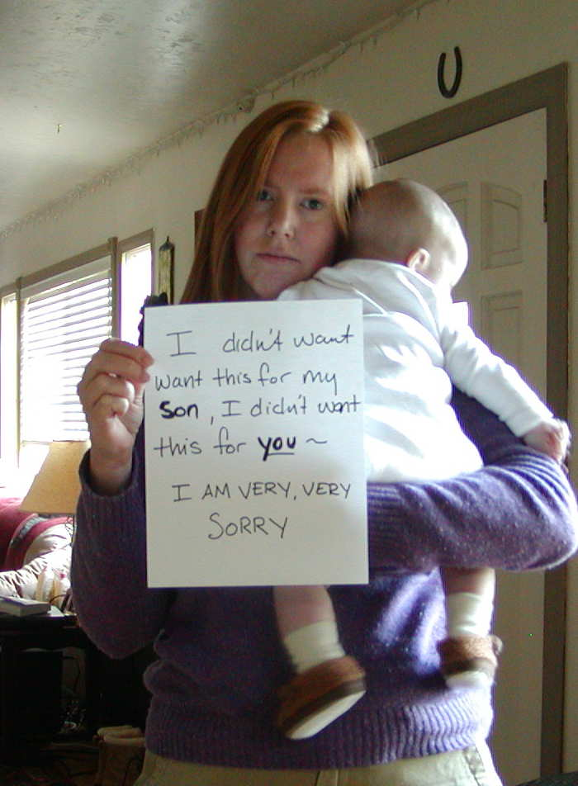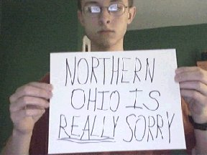
„I didn’t want this for my son, I didn.t want this for you ~ I am very, very sorry”
„Northern Ohio is really sorry” – 2x www.sorryeverybody.com

